Tento materiál byl vytvořen v rámci projektu Operačního programu Vzdělávání pro konkurenceschopnost.
Projekt MŠMT ČR | EU PENÍZE ŠKOLÁM
Číslo projektu | CZ.1.07/1.4.00/21.2079
Název projektu školy | Inovace ZŠ Bílé Podolí
Šablona III/2 | Inovace a zkvalitnění výuky prostřednictvím ICT

SADA č. I
Identifikátor: VY_32_INOVACE_SADA I_ČjI., DUM 8
Vzdělávací oblast: Jazyk a jazyková komunikace
Vzdělávací obor: Český jazyk

Autor: Stanislava Šindelářová
Základní škola a Mateřská škola Bílé Podolí, okres Kutná Hora
Hodina byla pilotně odučena 22. 5. 2012 v třídě I., 1. ročníku.

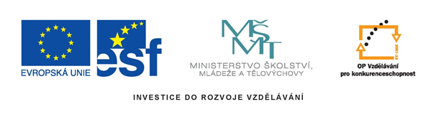

METODICKÝ LIST

Název: VYBER SPRÁVNÉ SLOVO, 1. ročník
Stručná anotace: Procvičování čtení s porozuměním, rozvoj čtenářské gramotnosti
Postup práce s pracovním listem:
Instrukce k jednotlivým cvičení jsou popsána přímo v pracovním listu.

- Z nabídky tří slov vyber a podtrhni vždy jedno správné.

rostou
Na keři stojí maliny.
létají
listy.
Na podzim děti pouští draky.
jablka.
Prodavač
Kominík vaří v restauraci.
Kuchař
štěňata.
Kočka má koťata.
kůzlata.
Hrušky
Jahody rostou na stromě.
Okurky
kapr.
V lese žije hroch.
ježek.
píše
Zedník staví zeď.
obléká

okem.
Člověk poslouchá nosem.
uchem.
O perníkové chaloupce.
Jeníček a Mařenka jsou v pohádce O Budulínkovi.
O Červené Karkulce.

Pilu
Nůž potřebujeme na stříhání papíru.
Nůžky

- Vyber si a napiš jednu z vět v předchozím cvičení.

- Nakresli obrázek k jedné z vět v prvním cvičení.

řešení
- Z nabídky tří slov vyber a podtrhni vždy jedno správné.

rostou
Na keři stojí maliny.
létají
listy.
Na podzim děti pouští draky.
jablka.
Prodavač
Kominík vaří v restauraci.
Kuchař
štěňata.
Kočka má koťata.
kůzlata.
Hrušky
Jahody rostou na stromě.
Okurky
kapr.
V lese žije hroch.
ježek.
píše
Zedník staví zeď.
obléká

okem.
Člověk poslouchá nosem.
uchem.
O perníkové chaloupce.
Jeníček a Mařenka jsou v pohádce O Budulínkovi.
O Červené Karkulce.

Pilu
Nůž potřebujeme na stříhání papíru.
Nůžky

- Vyber si a napiš jednu z vět v předchozím cvičení.

- Nakresli obrázek k jedné z vět v prvním cvičení.

